Никогда не сдавались и пленных не брали

– Ганс, подойди ко мне. – Фельдфебель Иорке протянул солдату бинокль. – Глянь туда. Ты же вчера крепче кофе в рот ничего не брал? Солдат прильнул к окулярам. С высоты, на которой закрепилась рота, было хорошо видно как, в окопах противника, низкорослые люди, в длинных, средневековых одеяниях, стучат в бубны. Ветер доносил до окопов низкие, непонятные звуки.
– Рядовой Лееман. В отличие от меня, старого вояки, ты до войны целый год протирал брюки на скамейках берлинского университета.
– Яволь. Гер фельдфебель.
– В таком случае ответь мне на вопрос. Как, по-твоему, эти русские от безысходности и бессилия уже обращаются за помощью к шаманам? Или мне всё это мерещится? С перепоя.
Произнесённая фраза стала последней в жизни Иорке. Бесшумные стрелы, выпущенные в утреннее небо, описав дугу, отобрали жизни у него и рядового Ганса.
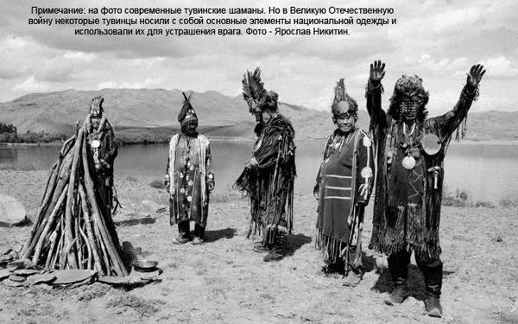
* * *
– Майор! Что это за представление устроили твои тувинцы? Для них, что? Устава не существует? Вырядились в какие-то балахоны с кисточками, гремели бубнами и горланили чёрт знает что! Песня не песня. Слов нет, только звуки. Как вообще у них это получается?
Командир батальона прятал за спиной недоеденный сухой паёк.
– Горловое пение! – Товарищ полковник. Только они так и могут. Национальная особенность.
– А тарабанить в бубен и демаскировать себя перед врагом тоже национальная особенность? За такие дела и под трибунал загреметь можно.
– Осмелюсь доложить! Военная хитрость.
– Что? Какая хитрость?
– Военная, то есть охотничья. Они просят своих богов даровать им удачу в охоте на зверя.
– И что? Получили дарование?
– А то как же. Обязательно. Уничтожили роту врага, целиком. Наши уже обживаются на высотке. Захватили оружие и главное, оперативную карту.
– Это как? Я не слышал ни одного выстрела.
– Осмелюсь доложить, стрелами.
– Чем? Не понял! Повтори!
– Стелами. Товарищ полковник. Правда, со стальными наконечниками. Кузнец из соседнего села вчера весь день ковал. Шаман в бубен стучал. А лучники в это время фашистов высматривали.
– Спектакль устроили на передовой? С песнями и плясками! Майор слушай мой приказ! Это средневековье прекратить! Раз и навсегда. Не дай бог союзники про шамана и стрелы пронюхают. Сраму не оберёшься! Вы бы ещё с дубинами и пиками на фашистские пулемёты пошли.
– Не могу, товарищ полковник.
– Чего ты не можешь?
– Запретить им шаманить, не могу.
– Как, это не можешь? Ты командир части или дамочка «кисельная»?
– Они граждане другого государства. Тува де юре является самостоятельной, суверенной страной.
– При чём здесь какой-то Юра? Толком можешь объяснить?
– Вы товарищ полковник, я извиняюсь, у нас человек новый. Всех тувинских тонкостей не постигли. Извините за каламбур.
– За, что тебя извинять?– Перебил подчинённого полковник.
– За тувинцев. Они иностранцы. Не советские. Их республика объявила войну Германии в тот же день, что и мы. Следовательно, добровольцы не совсем солдаты Красной Армии. И я не могу им приказать не следовать своим вековым обычаям. Он хотел ещё что-то добавить, но в блиндаж вбежал здоровенный хохол-связист.
– Товарищ полковник дозвольте доложиться командиру нашенскому, то есть я хотел сказать, майору. Дюже новость гарная.
Полковник молча кивнул.
– Араты фрицев выбили из села и шугают аж до самой речки. Просили подмогу не посылать. Гутарят, что сами сладят. Дюже на немчуру злые.
– Сержант! – Полковник обратился к связисту. Передай им, что мне нужен один, но толковый «язык». Желательно офицер. Пусть доставят пленного прямо в штаб.
– Я конечно, зараз передам. Только они… того… в плен никого не берут. Всех на месте решают. И сами завсегда до последнего дерутся. Так у них принято. Извиняюсь, но эти нехристи слово «плен» никак не разумеют. Нету в тувинском языке такого.
В блиндаже на мгновение повисла тишина.
– О це, конечно, добре! – Полковник улыбался. – Нечего с этими гадами церемониться. Чем больше истребим фашистов, тем быстрее войну закончим. Но «язык» мне всё же нужен. Майор позаботься об этом. И ещё. После боя пусть твой политработник проведёт с этими воинами беседу. У нас здесь регулярная армия, как-никак. А это означает единая для всех форма одежды и знаки различия, и всё такое. Халаты с кисточками, амулеты и бубны пусть в повозках возят, а воюют строго по уставу. Хотя, если честно, победителей не судят.
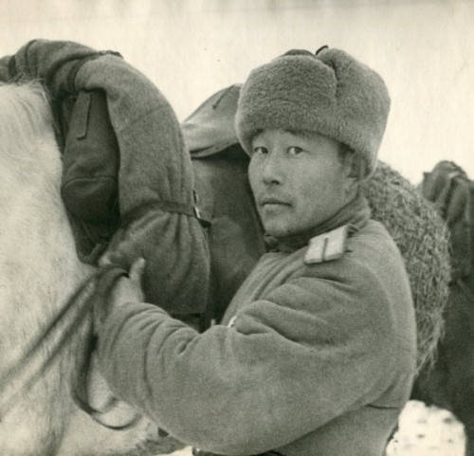
* * *
– «Der Schwarze Tod». «Der Schwarze Tod». «Der Schwarze Tod» – Чёрная Смерть, чёрная смерть, чёрная смерть – меланхолично переводил молоденький лейтенант слова пленного немецкого офицера.
– Это я уже понял, что дальше?– Полковник смотрел в окно на бескрайние поля, сплошь заросшие бурьяном.
– Военнослужащие нашей доблестной армии считают узкоглазых восточных варваров потомками Аттилы. – Переведя эти слова, лейтенант непроизвольно ухмыльнулся. – Солдаты Вермахта, увидев низкорослых, мохнатых лошадей и развивающиеся на ветру пёстрые халаты потеряли всякую боеспособность. Всадники продолжали движение даже изрешечённые пулемётными очередями. Страшное зрелище. Настоящий ад наяву.
– Переведи ему – буркнул полковник.– Это наш ад. Мы их в него не звали. А раз пришли, то пусть ощутят его каждой клеточкой своего тела. Доставьте пленного в СМЕРШ. Пусть там с ним дальше побеседуют. Воины Аттилы. Надо же. Да у нас любой солдат этого самого Аттилу за пояс заткнёт.
* * *
– Товарищ командир. В этой папке все материалы по добровольцам. – Замполит стоял по стойке смирно. Вы в нашей части человек новый. Вместо выбывшего из строя назначены. А тут, как назло, бои и день и ночь. Наступление, опять же. Вот и не успел вас ввести в курс дела. Виноват.
Полковник пододвинул к себе документы. Пошарил по карманам, ища очки. Наконец, нашёл. Отпустил подчинённого и склонился над бумагами.
* * *
Десять процентов всего населения далёкой Республики ушли добровольцами. Государственный банк Тувы передал Советскому Союзу практически весь свой золотой запас. Для нужд Красной Армии выращено и отправлено пятьдесят тысяч коней и семьсот пятьдесят тысяч голов скота. Изготовили более пятидесяти тысяч пар лыж. Четыреста тонн мяса.
Красные от постоянного недосыпа глаза полковника слезились.– Der Schwarze Tod – повторил он про себя запомнившуюся фразу. Как жаль, что эти люди не входят в состав братской семьи советских народов. Нам такие Атиллы ой как нужны.
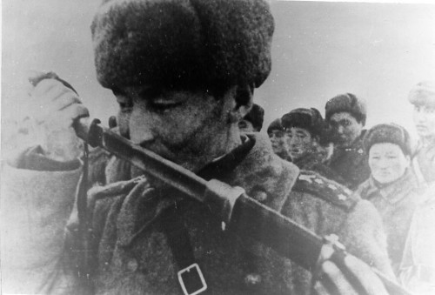
* * *
Семнадцатого августа тысяча девятьсот сорок четвертого года сессия Малого Хурала Народной Республики Тува приняла решение о присоединении республики к Советскому Союзу на правах автономной области Российской Федерации.
* * *
Спустя семьдесят лет внук-тинейджер решительно отобрал у меня газету.
– Дед. Ты ведь у меня всё знаешь? Понимаешь. Училка задала доклад, про какую-то Туву. Помоги мне её на карте отыскать. Где она вообще находится?
Я подвел своего «потомка» к огромной карте Российской Федерации, висящей на стене.
– Существует такая байка. Говорят, когда Гитлеру сообщили о том, что Тувинская Народная Республика объявила войну Германии, он даже не счёл нужным отыскать её на карте. А зря. Тысяча девятьсот двенадцать жителей этой республики отдали жизнь в борьбе с фашистскими захватчиками. Сражались храбро. Потому имена и фамилии некоторых из них носят улицы городов и населённых пунктов нашей страны. Улица в честь всех тувинских добровольцев есть в городе Кызыле. – Я показал на карте, где расположена столица Республики. – Напиши обо всём этом в докладе. Подвиг малочисленного народа нам забывать никак нельзя! Из малых побед, в конце концов, свершилась одна – наша общая огромная Победа!

